千葉県社会福祉協議会

開催要項
【階層別（キャリアパス構築応援研修）】０１９－0５
キャリアパス研修
～チームリーダー編～

日時 : 令和元年7月２３日（火）１０時００分～１７時００分（１日目）
: 令和元年7月２４日（水） ９時３０分～１６時３０分（２日目）
場所 : 千葉県社会福祉センター５階 大研修室
（ 千葉市中央区千葉港４番３号 TEL 043-241-5120 ）

開催要項

【研修のねらい】チームリーダーの役割を遂行するための基本を習得し、方向性を明確にする

福祉サービスの仕事は、生活支援を必要とされる方々に専門的なサービスを提供する。特にサービスの理念や基礎とした専門性の向上が求められ、良好な福祉サービスを継続的に提供するには、組織の一員としてのメンバーシップや連携の仕方が重要になっています。
本研修では、チームリーダーとしての役割を再認識し、職員関係強化に向けたコミュニケーション方法や課題解決手法を学び、それぞれチームリーダーとしての行動指針を作成しながら、キャリアアップの方向性を明確にすることを目的にしています。

【研修の講師】 合同会社 泉惠造研修企画工房
代表社員 泉 惠造 氏

【受講対象】
現在、リーダー･主任の方、チームリーダー等の役割を担うことが想定される中堅職員
【受講定員】
4０名（先着順）
受付期間中であっても、受講定員を満たした時点でネット予約の受付を終了させていただきますので、お早めにお申し込みください。

【受講費用】
１０，０００円（お一人様）
当日受付にてお納めください。
【申込締切】
令和 元年 ７月１６ 日（火）
締切り状況等につきましては、本会ホームページにて御確認いただくか直接お問い合わせください。
【申込方法】
登録しているＩＤとパスワードを使用し、「研修ネット予約システム」からお申し込みください。
千葉県社会福祉協議会ホームページ http://www.chibakenshakyo.com/
【研修内容に関するお問合せ】
〒260－8508千葉市中央区千葉港４－３ 千葉県社会福祉研修センター
TEL：043－241－5120 FAX：043－241－5121 【 担当：松田】
【購入に関するお問合せ】
全社協出版部受注センター 〒100－8980 東京都千代田区霞が関3-3-2新霞ヶ関ビル
TEL：049―257―1080 FAX：049―257―3111
【その他】
（１）筆記用具及び昼食等は各自持参してください。
（２）当センターには駐車場がありません。自動車での来所は御遠慮ください。
（３）空調等に関しては、微調整が困難なため調節できる服装で参加してください。
（４）事前に、事業所またはご自身で「［改訂版］福祉職員キャリアパス対応生涯研修課程テキストチームリーダー編」を購入してください。（研修当日の販売は行いません。）
購入には、別添注文申込書にご記入の上、上記全社協出版部宛にFAX又は郵送にてご注文ください。 ※発注後、到着までに7～10日程を要しますので、ご留意ください。

（５）研修日初日に事前課題（プロフィールシート）を提出（必須）し、2日間の研修を修了した方に、修了証書を発行いたします。
【プログラム（予定）】 千葉県社会福祉協議会
時間 | テキスト | 科 目
9:20～9:50  9:50～10:00 |  | 受 付  ・事前学習（プロフィールシート）提出  オリエンテーション
10:00～  17:00  ※途中、 昼食・休憩をはさみます | ・基軸科目の講義と演習  （テキスト第１章） | キャリアデザインとセルフマネジメント
 | ・基礎科目の講義と演習  （テキスト第２・３章） | ①福祉サービスの基本理念と倫理  ②メンバーシップ・リーダーシップ
 | ・重点科目の講義と演習

【7月2３日（火）】
研修内容や進行時間等が都合により変更になる場合があります。予め御了承ください。

時間 | テキスト | 科 目
9:30～  16:30  ※途中、 昼食・休憩をはさみます | 啓発科目の講義と演習  （テキスト第４～８章） | - チームリーダーとしての能力開発  - 業務課題の解決と実践研究  ③リスクマネジメント  ④チームアプローチと多職種連携・地域協働  ⑤組織運営管理
 | 行動指針の策定 | 行動指針作成ワークショップ  ～行動指針マップづくり～
 | キャリアデザインシートと行動計画の策定 | 行動指針をふまえ、自らのキャリアデザインとアクションプランを描く
【7月2４日（水）】

【研修会場への交通案内】
●ＪＲ千葉駅前より千葉都市モノレール（千葉みなと行）に乗車、「市役所前」下車徒歩４分
●ＪＲ京葉線「千葉みなと駅」下車徒歩１０分
●ＪＲ千葉駅西口バス停、ループバスにて「ＮＨＫ前」下車徒歩１分

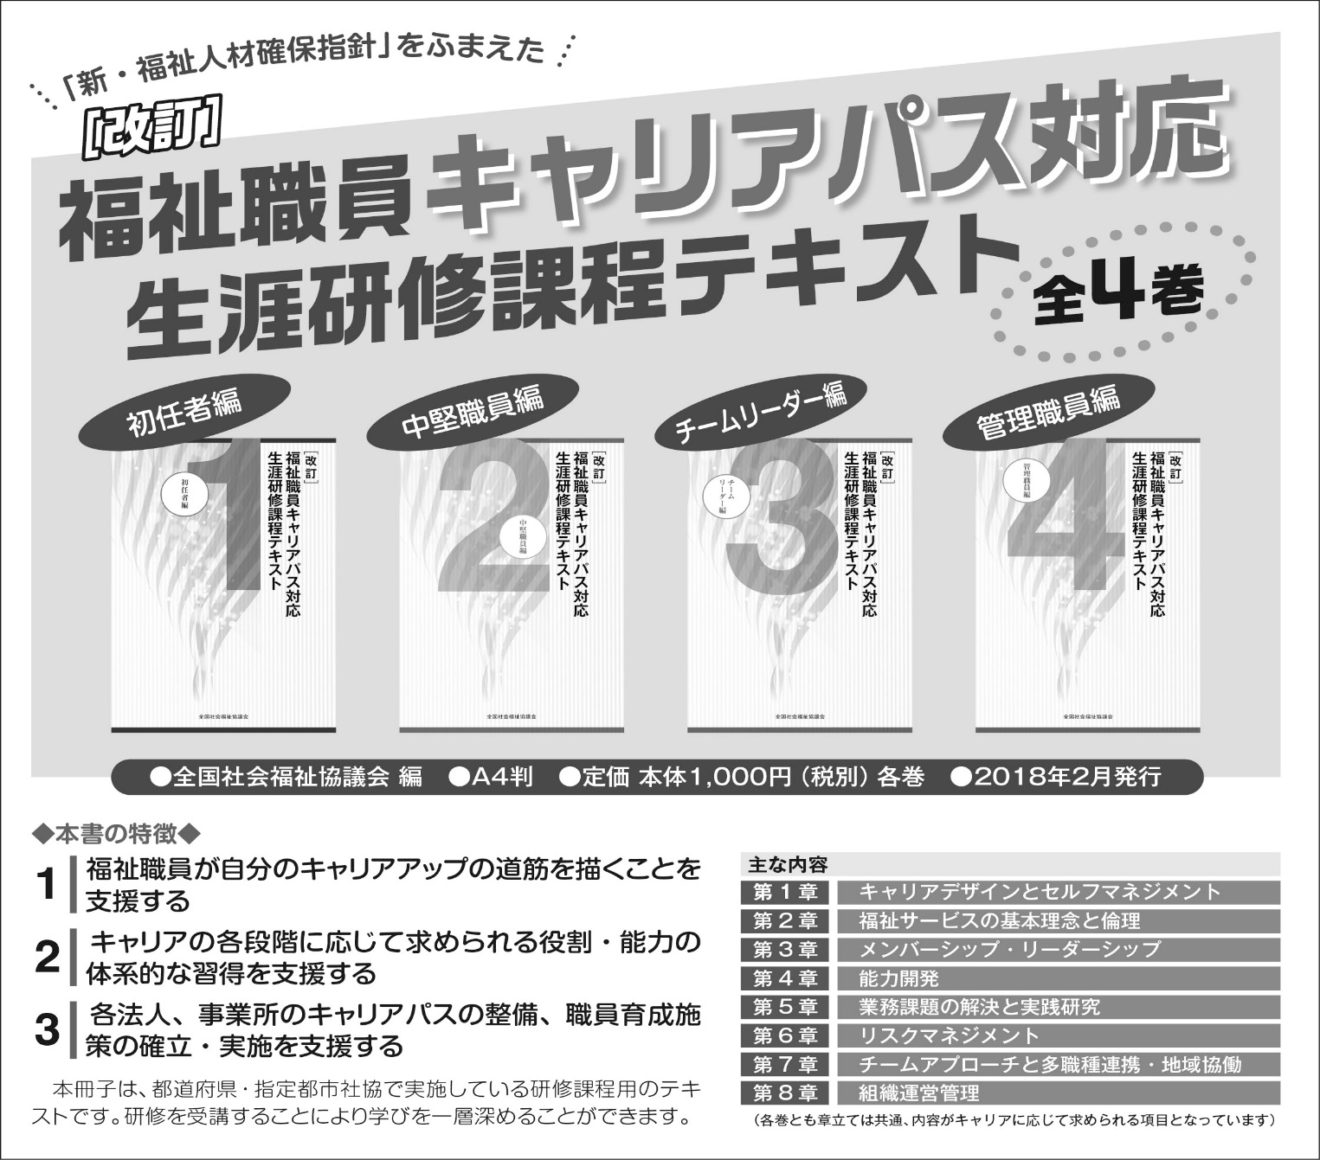
別 添
■全社協出版部受注センター■
●お申込みは、全社協出版部受注センターへ●

全国社会福祉協議会 出版部
社会福祉法人
〒100-8980 東京都千代田区霞が関３－３－２
全社協

受注
専用

TEL.049-257-1080 FAX.049-257-3111
新霞が関ビル
Ｅ-mail：zenshakyo-s@shakyo.or.jp

http://www.fukushinohon.gr.jp
福祉関係図書の検索・注文ができるホームページ
改訂 福祉職員キャリアパス対応生涯研修課程テキスト 注文申込書
※太枠内にご記入のうえFAX又は
郵送にてお申し込みください。
※ご希望の巻に□を付け、冊数をご記入ください。

□『初任者編』  53030153 | □『中堅職員編』  53030154 | □『チームリーダー編』 53030155 | □『管理職員編』  53030156 | □4冊セット
冊 | 冊 | 冊 | 冊 | セット

◎お届けまで１週間から１０日ほどかかります（請求書同封）。図書代金のほか、下記のとおり荷造・送料を申し受けます。
１回のご購入額：１,５００円未満…４００円 １,５００円以上…５００円 ※ただし、１回のご注文で１０冊以上、または１万円以上ご購入の場合は送料サービス

 | ご住所 | 〒 －
フリガナ

お名前
 | 電話番号 | ( ) －

 | 05000012 |  | 千葉県社会福祉協議会
 | 倉 庫 | ２ ・ １ |  | 掛 率
 | 得コード

斡 旋
送付・請求先
ご記入の個人情報は、次の目的の範囲内でのみ利用させていただき
ます。⇒注文確認/商品発送/代金請求/入金確認/新刊案内/商品満足
度調査

